**GAZİ ÜNİVERSİTESİ TEKNOLOJİ FAKÜLTESİ**

**BİLGİSAYAR MÜHENDİSLİĞİ BÖLÜMÜ**

**BMT216 WEB ARAYÜZ GELİŞTİRME DERSİ**

**PROJE RAPORU**

**Proje Başlığı:** Doğum Tarihine Göre Yaş Hesaplayıcı

**Teslim Tarihi:** 22.05.2025

**Dersi Veren Öğretim Elemanı:** Dr. Esra SÖĞÜT

**Öğrenci Numarası ve Ad Soyad Bilgileri:**

**1-** 23181616003 Ramazan Kanat

**2-** 23181616758 Ömer Faruk Aşkın

**3-** 23181616602 Ertunç Yontuç

**4-** 23181616036 Ali Akpınar

**5-** 23181616001 Mert Semih Sarıyerli

1. **AMAÇ**

Bu projenin amacı, temel web teknolojilerini kullanarak kullanıcı dostu bir arayüzle yaş hesaplaması yapan bir uygulama geliştirmektir. Aynı zamanda frontend becerilerini geliştirme hedeflenmiştir. “Yaş Hesaplayıcı”, kullanıcıdan doğum tarihini alarak anlık olarak yaşını hesaplayan basit ama etkili bir web uygulamasıdır. Hem masaüstü hem de mobil cihazlarda çalışacak şekilde tasarlanmıştır.

1. **KULLANILAN TEKNOLOJİLER**

**HTML5**

Projenin iskeletini oluşturan temel yapıdır. Formlar ve sayfa içeriği bu teknolojiyle tanımlanmıştır.

**CSS3**

Sayfa tasarımı, renkler, yazı tipleri ve animasyon efektleri CSS3 ile uygulanmıştır.

**JavaScript**

Yaş hesaplama algoritması, kullanıcı etkileşimi ve dinamik içerikler JavaScript kullanılarak oluşturulmuştur.

**jQuery**

Formdan veri alma, DOM işlemleri ve bazı animasyon geçişleri jQuery kütüphanesiyle kolaylaştırılmıştır.

**Bootstrap 5**

Responsive (duyarlı) tasarım için grid sistemi ve hazır bileşenler kullanılarak mobil uyumluluk sağlanmıştır.

1. **ARAYÜZ TASARIMI VE EKRAN GÖRÜNTÜLERİ**

Web sayfası açıldığında aşağıdaki ekran ile karşılaşılır. Arka plana sade kalmaması amacıyla emoji yağmuru eklenmiştir. Yaş hesaplayıcı kısmında ise doğum tarihinize göre seçim yaptırılarak yaşınız hesaplanır.

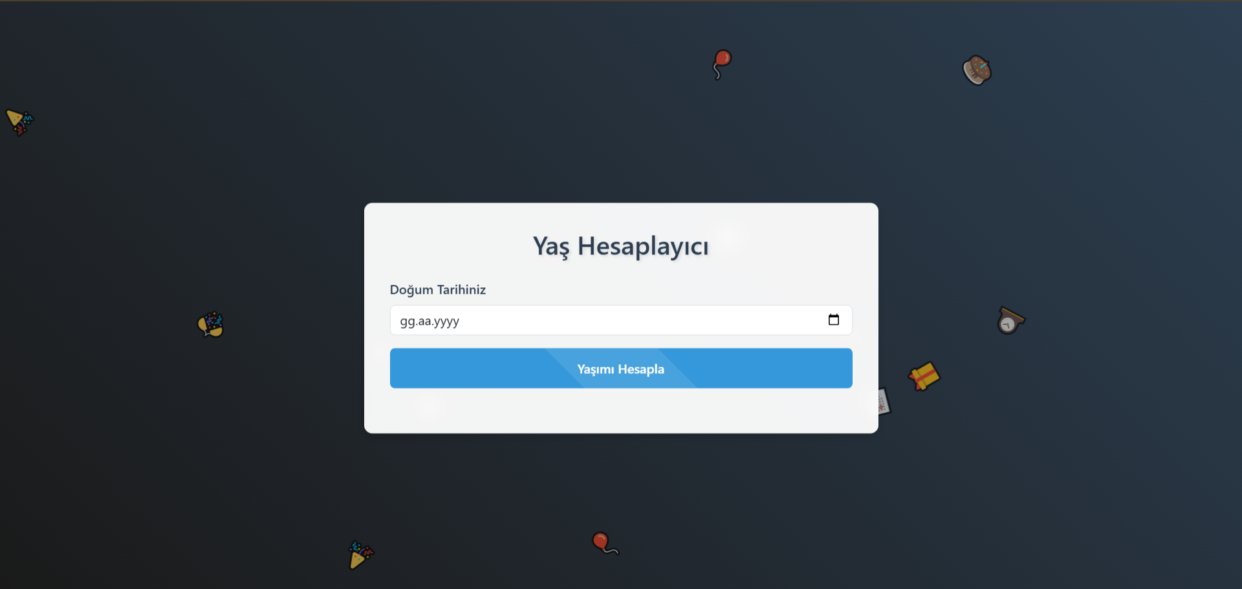

Tarih seçme kısmı aşağıdaki gibidir.

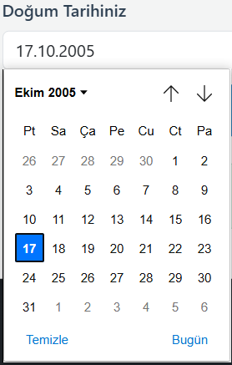

Yaşımı hesapla dediğinizde yaşınız hesaplanır ve aşağıda yazılır.

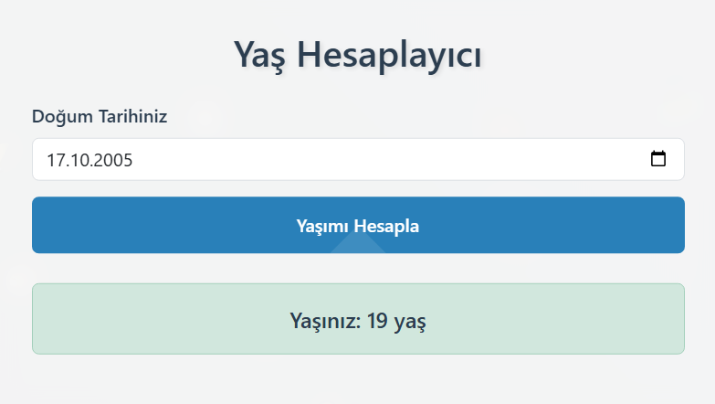

1. **PROJE ÖZELLİKLERİ**

**Doğum tarihi girişi:** Takvim formatında giriş yapılabilir.

**Hassas yaş hesaplama:** Yıl, ay ve gün hesaplanarak tam yaş bilgisi verilir.

**Animasyonlu arayüz:** Arka plan güzel görüntü açısından animasyonludur.

**Mobil uyumluluk:** Her ekran boyutuna otomatik uyum sağlar.

**Erişilebilirlik:** Formlar ve yazılar klavye ile erişilebilir yapıdadır.

1. **KARŞILAŞILAN ZORLUKLAR VE ÇÖZÜMLER**

**Tarih formatı uyumsuzlukları**: Farklı tarayıcılarda tarih giriş formatlarının farklılık göstermesi.

**Çözüm**: JavaScript ile tarih formatlarını normalize etmek.

**Mobil uyumluluk sorunları**: Küçük ekranlarda form elemanlarının taşması.

**Çözüm:** Bootstrap 5'in grid sistemi kullanılarak responsive tasarım uygulanması

1. **SONUÇ**

Genel olarak Web teknolojilerini kullanarak interaktif bir uygulama geliştirme deneyimi kazandık. Responsive tasarım ve erişilebilirlik konularında bilgi sahibi olduk. Kullanıcı deneyimini artırmak için animasyon ve görsel öğelerin önemini öğrendik.

Eklenebilecek kısımlara gelecek olursak, kullanıcının doğum gününe özel mesajlar veya kutlamalar eklenebilir. Aynı doğum gününe sahip ünlüleri gösterilebilir. Yaş hesaplamasının yanı sıra burç hesaplama özelliği de eklenebilir.